Usage de la symbologie StaR-DT électricité pour QGIS 3

# Contexte

Le standard StaR-DT (<http://cnig.gouv.fr/?page_id=11745>) a pour vocation d’homogénéiser la forme des données vectorielles de réseaux que peuvent joindre les exploitants aux récépissés de DT-DICT. Il définit ainsi le format de fichier (gml) et la structuration des informations à l’intérieur de ce fichier (classes et attributs).

L’annexe « Représentation des données » du standard fournit par ailleurs une préconisation de représentation des réseaux dans les plans de synthèse, réalisés par les responsables de projets ou leurs représentants (bureaux d’études).

Les fichiers de symbologie StaR-DT électricité pour QGIS permettent de mettre en œuvre cette représentation pour les réseaux d’électricité dans le logiciel QGIS.

*Nota bene : Cette représentation pour les réseaux électriques pourra être enrichie pour d’autres objets du StaR-DT et d’autres familles de réseaux.*

# Contenu

Cette symbologie est portée par 2 fichiers :

* StaR-DT_ELEC_QGIS.qlr

Il s’agit d’un fichier de définition de couche pour QGIS. Il contient la liste des couches généralement utilisées pour les réseaux électriques, la représentation des objets en fonction des attributs, et le lien vers le fichier StaR-DT contenant des données d’exemple (StaR-DT_Enedis.gml).

* StaR-DT_Enedis.gml

Ce fichier contient des objets fictifs de réseau électrique. Il permet de visualiser un exemple de la représentation des réseaux électriques.

# Comment utiliser ces fichiers ?

1. Visualisation du fichier exemple

* Enregistrer les 2 fichiers dans un même répertoire.
* Dans un projet QGIS, faire glisser le fichier StaR-DT_ELEC_QGIS.qlr dans la fenêtre cartographique.

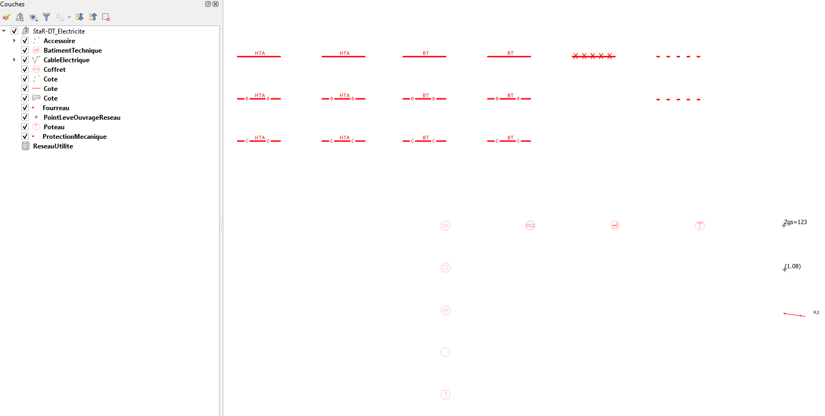

1. Application de la symbologie à un fichier StaR-DT

* Enregistrer le fichier StaR-DT_ELEC_QGIS.qlr et le fichier StaR-DT (.gml) joint au récépissé de DT-DICT dans un même répertoire.
* Renommer le fichier StaR-DT avec le nom suivant « StaR-DT_Enedis.gml ».
* Dans un projet QGIS, faire glisser le fichier StaR-DT_ELEC_QGIS.qlr dans la fenêtre cartographique.

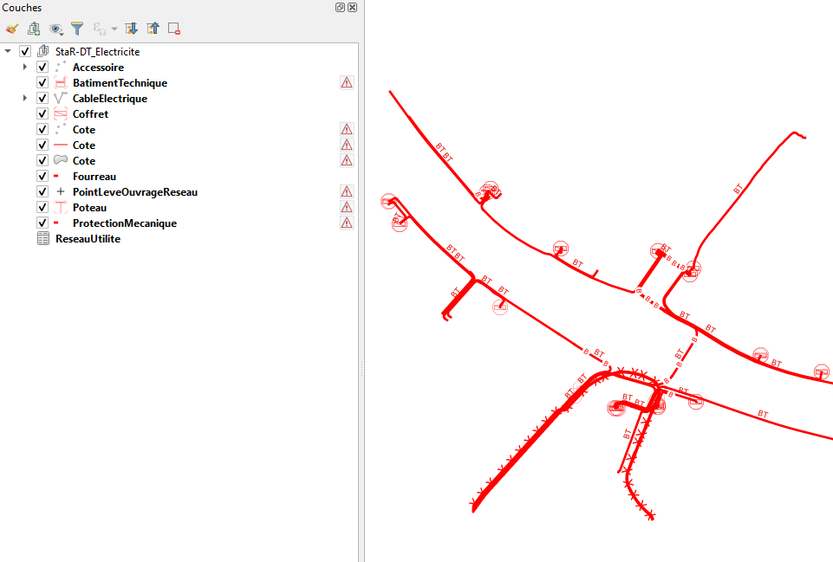

Les points d’exclamation s’affichent dans la légende en face des couches qui sont vides (ce qui est généralement normal : dans l’emprise travaux il est rare de rencontrer tous les types d’objets).

# Comment exporter les réseaux avec leur symbologie dans un outil DAO ?

Le format gml n’est pas supporté par l’ensemble des logiciels de cartographie ou de DAO.

Une des possibilités est d’exporter le projet QGIS obtenu au §3.2 au format .dxf (autocad).

* Dans Projet/Importer/Exporter/Exporter le projet en DXF…

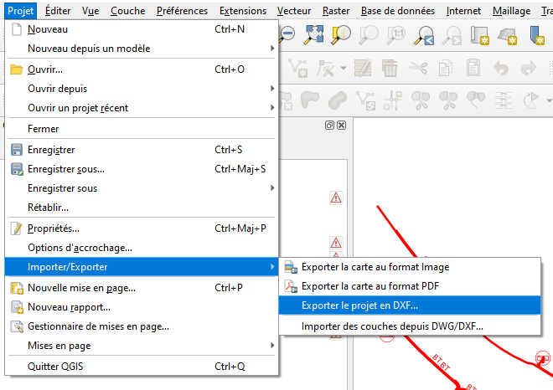

* Sélectionner un fichier de sortie .dxf et renseigner la boîte de dialogue comme ci-dessous :

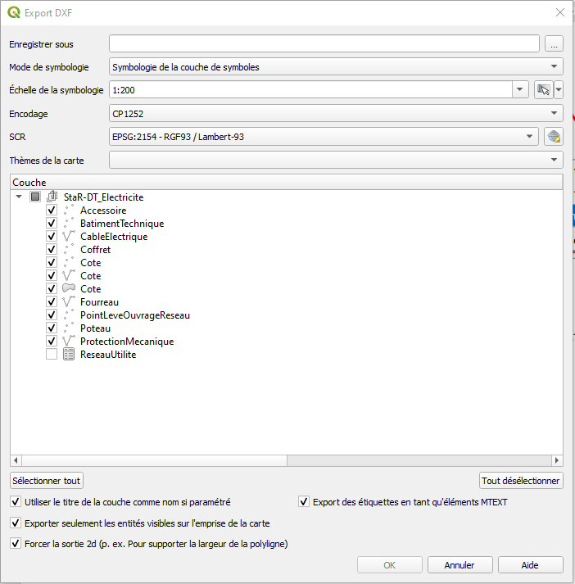

Le fichier généré est ainsi exploitable dans les applications DAO usuelles.